ב"ה שם: __________________

שאלות בהלכות חנוכה פרק יג-דיני המקום והזמן

א – תקנת חכמים במקום ההדלקה
- היכן תקנו חכמים להניח את החנוכיה לאדם המתגורר בקומת קרקע, במקום שבו הבתים צפופים?
- כל מקום שיבחר אך העיקר שיהיה בשטח החצר?
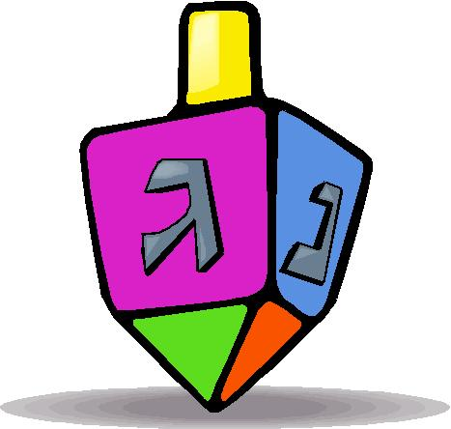
- פתח ביתו מבחוץ.
- פתח ביתו מבפנים.
- בחלון הפונה לרשות הרבים.

- באיזה גובה לכתחילה תקנו חכמים להניח את החנוכיה?
- בין 3 אמות ל-10 אמות.
- בין 5 טפחים ל-10 טפחים.
- בין 3 טפחים ל-10 טפחים.
- בין 3 טפחים ל-20 אמה.

ב – מקום הדלקת נרות למי שגר בבית פרטי
3. כאשר פתח הבית נמצא במקום שאין רואים אותו כל כך מהרחוב, איפה טוב יותר שידליק את נרות חנוכה?
א. ידליק בחלון הפונה לרה"ר ששם יתפרסם יותר הנס.
ב. אף על פי כן ידליק בפתח החצר, ששם תקנו חכמים בתחילה להדליק.
ג. ידליק על שולחנו ודיו.
ד. ידליק אצל חברו, שפתח ביתו גלוי לרה"ר.

ג – מקום הדלקת הנרות לגרים בקומות
- אדם הגר בבניין רב קומות, וחלון ביתו גבוה מהשיעור(שבשאלה 2) אותו קבעו חז"ל להנחת החנוכיה, מה יש לעשות במקרה זה?
- עדיף שיקפיד על שיעור הגובה שקבעו חז"ל ולא יניח בחלון הפונה לרה"ר.
- פרסום הנס עדיף ולכן עליו להניח בחלון על אף שלא יניח בשיעור שקבעו חז"ל.
- ידליק על שולחנו ודיו.
- ידליק בפתח הפונה לחדר המדרגות שבכך יהיה מוקף במצוות(מזוזה, ציצית ונר חנוכה).

ד – זמן ומשך ההדלקה
- לשון חז"ל לגבי זמן ההדלקה של החנוכיה הוא..
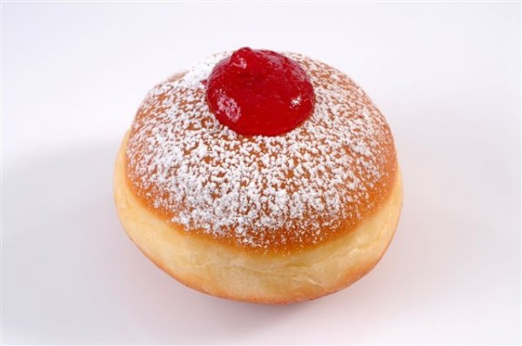
- "משתשקע החמה עד שתכלה רגל מן השוק"
- "מצוות חנוכה אין לה קבע"
- "משעה שהכהנים נכנסים לאכול בתרומתם"
- "מצוותה כל היום"
- המנהג הרווח הוא להדליק נרות חנוכה בצאת הכוכבים, אמנם תפילת ערבית גם היא יוצאת בדיוק באותו זמן, כיצד נפתור בעיה זאת?
- תפילת ערבית קודמת מפני שתדיר ואינו תדיר, תדיר קודם.
- יקדימו מעט את זמן תפילת ערבית ובכך יספיקו להדליק את החנוכיה בזמן הראוי.
- אפשר להתפלל ערבית גם אחרי הדלקת הנרות, ולכן ידליק נרות קודם.
- כל התשובות נכונות.

ה – זמן הדלקת נרות בערב שבת ובמוצאי שבת
- מה קודם למה בערב שבת ?
- נר שבת קודם לנר חנוכה.
- נר חנוכה קודם לנר שבת.
- אין זה משנה מה מדליקים קודם.
- כל התשובות נכונות.

ו – בשעת הצורך מותר לאחר את זמן ההדלקה
- מה יעשה אדם שמחמת אילוצים אינו יכול להדליק בצאת הכוכבים?
- רשאי להדליק מאוחר יותר, אך ישתדל להקדים את חזרתו לביתו ככל שניתן.
- כיוון שכבר עבר הזמן כבר אין חיוב להדליק נרות חנוכה.
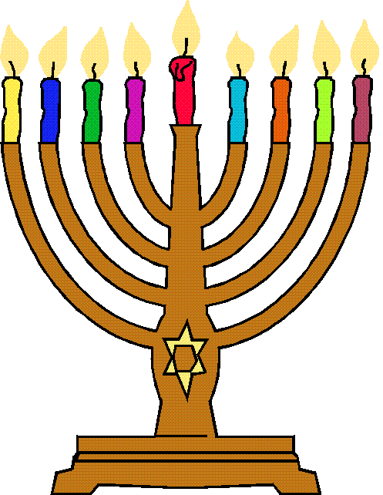
- ידליק בחצות לילה מפני שהוא זמן מסוגל לישועות.
- תשובות א' וב' נכונות.

ז – האם להמתין לבן משפחה שמאחר לחזור
- האם יש לחכות לבן משפחה המאחר לחזור?
- במידה ויפסיד את ברכות החנוכיה ולא ישמעם אפילו בבית הכנסת, יש לחכות.
- אם יש חשש שיעלב מחמת העניין שבני ביתו לא המתינו לו, יש לחכות.
- אם יש חשש שהקשר של האדם המאחר עם מצוות החנוכה יפגע, יש לחכות.
- כל התשובות נכונות.

ט- משפחה שמתארחת בחנוכה
- בני משפחה שהלכו להתארח אצל חבריהם ובשעת הדלקת נרות עדיין הם בבית מארחיהם, מה יעשו?
- טוב שאחד מבני המשפחה ילך בשעת צאת הכוכבים לביתם וידליק את הנרות בזמן.
- כשיחזרו לביתם יכולים להדליק בברכה.
- כשיחזרו לביתם ידליקו בלא ברכה.
- תשובות א+ב נכונות.

י – חיילים ובחורי ישיבה.
- כיצד ידליקו נרות חנוכה, חיילים ובחורי ישיבה המתגוררים בפנימייה ובחדרים אישיים?
- לספרדים ולאשכנזים אין חיוב להדליק מפני שיוצאים ידי חובה בהדלקת הוריהם שבבית.
- לספרדים-אין צריך להדליק מפני שיוצא בהדלקת בני ביתו, לאשכנזים- ידליק בחדרו בפתח הפונה לרה"ר.
- לאשכנזים- אין צריך להדליק, ספרדים-ידליק בחדרו בפתח הפונה לרה"ר.
- חיילים ובחורי ישיבות המוסרים נפשם על עמ"י, ועוסקים במצווה ולכן פטורים ממצוות חנוכה, שכל העוסק במצווה פטור מן המצווה.

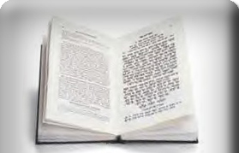

שאלות הרחבה מתוך הערות שוליים (לכיתות ו'-ח')
1. בית שיש לו 2 פתחים – האם צריך להדליק נרות בשני הפתחים?
א. ידליק בשניהם, כדי שלא יחשדו שלא קיים את המצווה.
ב. יש חיוב גם בזמן הזה להדליק בכל פתח בפני עצמו.
ג. ידליק בפתח אחד, ויוסיף חנוכיה נוספת בתוך ביתו.
ד. עקרונית צריך להדליק בשניהם מפני החשד, אך כיום הרבה מדליקים בפנים ואין חשד, ולכן אין צריך להדליק בשניהם.
2. מה הוא זמן ההדלקה לפי שיטת הרמב"ם?
א. פלג המנחה.
ב. צאת הכוכבים.
ג. שקיעת החמה.
ד. חצי שעה בדיוק אחרי השקיעה.

